1. vr产品硬件

（1）VR眼镜：市面上较多较便宜的VR眼镜是需要借助手机的，将4.7-5.7寸的手机放入VR眼镜中，在手机中下载相应的APP（根据不同的品牌有其自主的手机软件）便可进行使用。VR眼镜的原理和我们的眼睛类似，两个透镜相当于眼睛，但远没有人眼“智能”。再加上VR眼镜一般都是将内容分屏，切成两半，通过镜片实现叠加成像。这时往往会导致人眼瞳孔中心、透镜中心、屏幕（分屏后）中心不在一条直线上，使得视觉效果很差，出现不清晰、变形等一大堆问题。

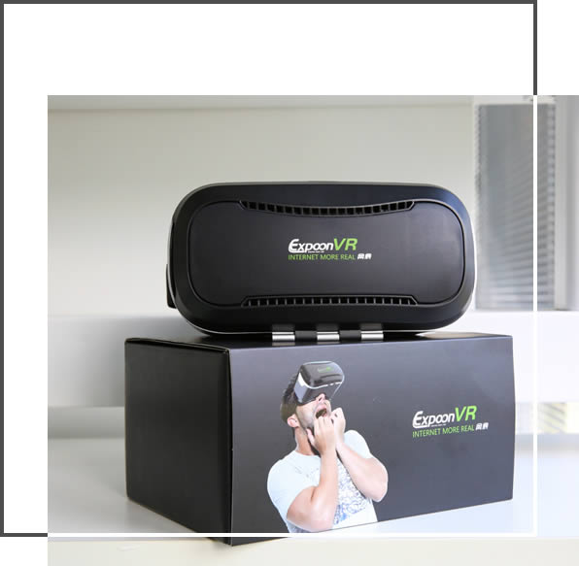

（2）vr头盔：VR头盔最大的问题在于体验过程中的“眩晕感”。这其中，最关键的因素便是刷新率和延迟时间。一般来说，刷新率在75Hz以上，延迟时间在20ms以下才能确保用户体验不晕，而这样一个“标准”仅仅只能算作是及格线。目前OculusRift和HTCVive都已经做到了刷新率90Hz，而国内在售的VR头盔还处于60Hz~75Hz之间，距离能够带给用户足够的沉浸感，还有着很长一段路要走。并且目前市面上的VR头盔还不能单独使用，搭配PC端使用，而且还受到线长的影响。目前，3Glasses、暴风魔镜、大朋VR、九又VR等企业是国内VR头盔行业的主流企业。

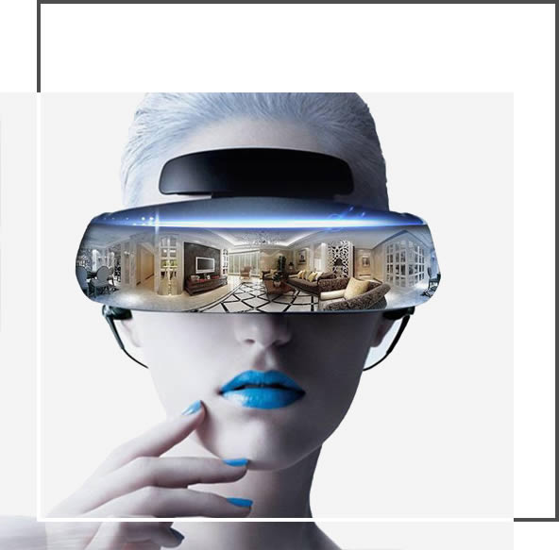

（3）vr互动游戏机：生活的重压、复杂的人际、嘈杂的周边、无聊的日常......无一不是将玩家拽进虚拟世界里的“正当理由”。并且随着VR体验店的大规模普及，如今随便进入一个中大型商场，就能找到VR互动游戏机，各类玩法层出不穷，有风靡至今的赛车类、舞蹈类、丧失类游戏机，还有新奇的密室逃脱类、虚拟飞行类游戏主机。在增强用户体验的同时，VR产品技术的不断升级，也是导致这一热像的主要原因。

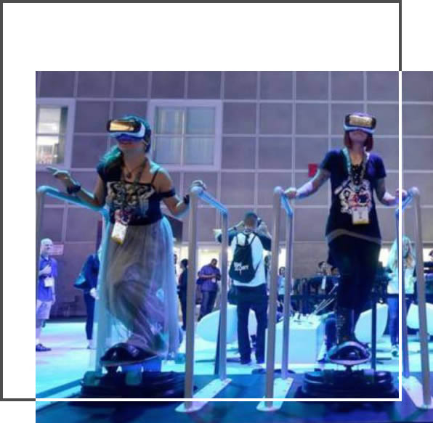

（4）vr360全景相机：Insta360全景相机产品功能十分强大，可达120fps高速录制流畅的慢镜头影像，解锁“子弹时间”新技能，轻松拍出冻结时间特效的好莱坞大片。“子弹时间”灵感源自The Wachowskis以及瑞士滑雪者Nicolas Vuignier。ONE革命性超级防抖科技，使跑步、滑板、骑行的颠簸画面变得流畅。从此再也不用刻意保持相机稳定，只需全神聚焦于每一个热血时刻。将ONE相机连接自拍杆，自拍杆会立刻从画面中消失，仿佛拥有一台会低空跟拍、毫无噪音的无人机。

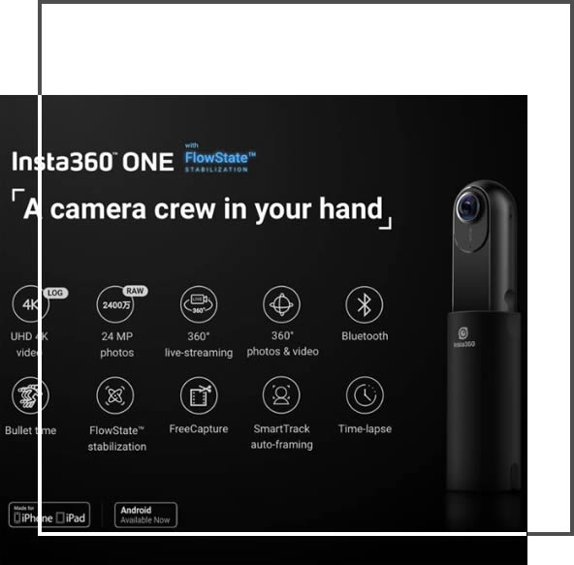

（5）vr体验服：虽然各种移动、桌面VR系统已经问世很长一段时间，但关于运动追踪这件事，依然没有一个统一且有效的解决方案。那么，最佳VR运动追踪及控制解决方案是什么？Machina的答案是：智能服装。Machina提供了三星Gear VR头显和OBE适配，让用户体验更具沉浸式的操作感。虽然目前的原型精准度尚未达到100%，反应也略慢一些，但感觉非常棒，因为你不再需要拿着令人出戏的手柄，而是使用手指比着枪，就可以消灭敌人。当然，身体的移动感更棒。

